第四章：系統架構配線圖
4-2別墅型
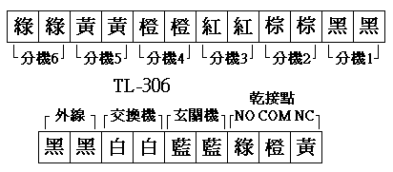
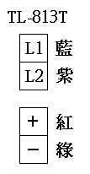
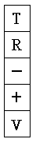
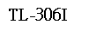
4-2-1 普通對講
( 6F )
TL-2102T
白
藍
綠
黃
橙
TO:交換機單機PORT
D.D.
D.D.
電鎖
AC24V
TO:電信局外線
AC110V輸入
( 1F )

